

**Master de Mathématiques et Informatique Appliquées aux Sciences Humaines et Sociales**

**Parcours Web, Informatique et Connaissances**

**RAPPORT**

**Projet :**

**Modelling and simulating**

**human behavioural factors**

**influencing the spread of Covid-19**

**Encadrant : Julie DUGDALE**

Rémi HUYGHE

Moustafa MOHAMED

Maminiaina RAZANAMARIMANDIMBY

**UNIVERSITÉ GRENOBLE ALPES**

**I. Introduction** **3**

**II. Contexte et objectifs** **3**

**III. Méthodologie** **4**

1. La pandémie de COVID-19, sujet de grandes recherches 4

1.1. Revue de littératures 4

1.2. Des recherches comportementales 4

2. La pandémie de COVID-19 en France 5

2.1. Les données nationales 5

2.2. Enquête par questionnaire 5

2.2.1. Traitement des données et analyse statistique 6

2.2.2. Les principaux résultats du questionnaire 7

3. Vers une modélisation abstraite 9

4. Du modèle abstrait au simulateur 9

4.1. Différents logiciels possibles 9

4.2. Comparaison GAMA et Netlogo 9

4.3. Implémentation Netlogo du modèle abstrait 10

5. Validations d’étapes 11

6. Expérimentation et résultats 11

**IV. Retours personnels sur le stage** **11**

**V. Conclusion** **11**

**VI. Annexe** **12**

Tableaux statistiques 12

Diagramme de Gantt - Planning initial 16

**VII. Références** **16**

# I. Introduction

Les facteurs comportementaux de la propagation de la COVID-19 en période de pandémie auprès des étudiants de l’Université Grenoble Alpes, voilà ce que notre Projet TER de cette année veut étudier et simuler dans un logiciel de modélisation basé sur les agents, ou ABM (Agent-based model).

Après une brève remise en contexte et un rappel des objectifs de ce projet, nous allons nous pencher sur la méthodologie suivie pour mener à terme notre travail.

# II. Contexte et objectifs

Cette période de pandémie de COVID-19 est de loin le sujet principal des préoccupations actuelles. Le monde de la recherche n’est pas étranger à cette préoccupation. En effet, nombreuses sont les recherches qui ont été menées et qui sont encore menées pour comprendre et essayer de cerner cette maladie depuis ses prémisses, que ce soit à travers des recherches fondamentales sur les différentes solutions qui pourraient être utilisées pour endiguer la maladie (Mélade et al.) ou encore des suivis épidémiologiques sur les patients ayant déjà été atteints par la COVID-19 en guise d’observation des potentielles évolutions (Duval et al.). Au-delà des recherches virologiques et médicales, d’autres recherches plutôt centrées sur les interactions humaines s’intéressent aussi aux méthodes de contamination de cette maladie. Ces recherches sont essentiellement basées sur des modèles mathématiques qui reprennent la modélisation compartimentale des modèles SIR (Susceptible, Infected, Removed). Ces approches restent cependant limitées par des hypothèses de population homogène. En ce sens, ils reflètent peu la réalité de nos sociétés humaines. Aussi, ils ne sont pas encore en capacité de traduire les réactions comportementales des individus, qui influencent grandement l’évolution de la situation actuelle (Wise et al, 2020).

Les comportements humains étant très hétérogènes et complexes, des approches plus comportementales comme les modèles ABM (Agent-Based Models) sont plus appropriées pour simuler les comportements humains. En effet, les ABM permettent d’implémenter des agents autonomes, avec leurs caractéristiques propres, tout en agissant en communauté. (Edmonds B., 2001)

C’est en ce sens que notre projet s’inscrit humblement dans cette optique de vouloir comprendre les changements comportementaux de la population spécifique des étudiants de l’Université Grenoble Alpes en cette période de pandémie. Nous nous sommes donc tournés vers une approche comportementale à travers une modélisation type ABM pour pouvoir implémenter des comportements individuels au sein d’un groupe donné. Nous nous intéressons principalement aux rôles des normes sociales et des différentes interactions sociales dans les changements de comportement des étudiants en cette période de pandémie.

L’objectif de notre projet serait donc d’implémenter un simulateur, à l’aide du logiciel Netlogo, pour comprendre les influences des normes sociales sur les comportements des agents - ici, les étudiants de l’Université Grenoble Alpes. Des recherches ont déjà été menées définissant les normes sociales comme des représentations collectives acceptées de tous ou comme des perceptions individuelles d’un comportement de groupe en particulier (Lapinski et Rimal, 2005). Concernant la COVID-19, les personnes ont tendance à se laisser porter par les personnes qui les entourent, comme une forme de norme sociale plus ou moins acceptée de tous. Notre travail consistera à analyser ces comportements changeants et d’essayer de comprendre leur raison, pour en faire une simulation. En d’autres termes, nous essaierons de voir en quoi les changements comportementaux et les influences de nos groupes de pairs impactent la propagation de la COVID-19.

# III. Méthodologie

## 1. La pandémie de COVID-19, sujet de grandes recherches

### 1.1. Revue de littératures

Afin de mener à bien notre projet, il a été nécessaire de faire un rapide état des lieux concernant les différentes études et approches déjà menées autour de la problématique de la propagation de la COVID-19, notamment concernant le rôle et l’impact des changements de comportement des individus en période de pandémie.

En effet, il a été prouvé que cerner les comportements des individus permet de mieux gérer et donc anticiper les mouvements épidémiologiques au sein d’une population (Wise T, Zbozinek TD, Michelini G, Hagan CC, Mobbs D. 2020) Il a été observé auprès de la population américaine que plus les personnes sont conscientes assez tôt du risque lié à la maladie, plus il serait facile de mettre en place des restrictions, comme l’application de gestes barrières (Wise T. et al, op. cit).

Une autre étude encore a permis de prouver que changer des comportements de manière individuelle et personnelle était essentiel, mais c’est d’autant plus essentiel si c’est fait à l’échelle d’un groupe, de manière collective (Cruwys T., Stevens M. et Greenaway K.H., 2020). En effet, notre évaluation du risque par rapport à la sécurité est mystérieusement liée à notre appartenance à un groupe, même au-delà de la problématique de COVID-19. D’autres recherches, plus anciennes, ont suggéré que nos perceptions des différents types de risques (financiers, sécurité ou de santé) sont également structurées en relation avec nos groupe d’appartenance (Blois & Ryan, 2013; Cruwys, Greenaway et al., op.cit.). En l’absence de solutions biomédicales, il serait donc plus astucieux et, de manière général, vital d’exploiter toutes les pistes qui pourraient permettre d’endiguer la propagation de la maladie.

À travers cette littérature existante, nous pouvons voir que les comportements, à l’échelle personnelle, mais aussi au sein d’un groupe donné - et de manière générale, au sein d’une population entière - ont un impact sur la propagation du virus. A travers ce projet, nous nous intéresserons donc au rôle des comportements que peuvent avoir les étudiants dans la propagation du virus au sein de ce groupe donné.

### 1.2. Des recherches comportementales

La question de savoir le lien entre les comportements et la propagation d’un virus, au sens large, n’est pas une première dans le monde de la recherche, comme nous avons pu le voir précédemment. Et c’est tout aussi valable pour la question du coronavirus. En effet, différents groupes de recherches ont déjà initié des simulations qui permettent de voir et de comprendre comment la maladie se transmet et agit dans un environnement donné.

Parmi toutes les simulations qui existent, on peut citer trois principales qui nous ont permis de base pour notre projet.

**Covprehension**

Ce simulateur a été conçu dans le but de “répondre, par la modélisation et la simulation, à des questions que nous nous posons et que vous vous posez peut-être aussi, sur l’épidémie de COVID-19.” Selon leur site[1], l’idée principale est donc de sensibiliser les personnes à comprendre le virus, visualiser comment il se propage et objectiver pour dépasser les angoisses liées à la maladie. L’idée est donc de laisser les *a priori* de côté et rester objectif vis-à-vis de la maladie.

**Covid-social**

Covid-social est un modèle qui se veut explicatif des impacts des mesures non médicales vis-à-vis de la maladie de COVID-19[2]. Comme on a pu le voir plus haut, en l’absence de traitements efficaces, il semble nécessaire de sensibiliser le maximum de personnes pour avoir des comportements adéquats afin d’éviter au mieux une propagation accrue de la maladie. Covid-social se dresse donc dans cette lignée des simulateurs qui visent à sensibiliser sur l’efficacité des mesures non médicales pour endiguer la propagation de la COVID-19.

**SI.s.a.R**

Comme les deux derniers, celui-ci se veut aussi explicatif des modes de propagation de la COVID-19. Mais il se veut aussi comme aide à la prise de décision concernant les restrictions à mettre en œuvre pour limiter la propagation de la COVID-19.

## 2. La pandémie de COVID-19 en France

### 2.1. Les données nationales

Riche de cette littérature théorique, nous nous sommes ensuite penchés sur la question de la pandémie de COVID-19 en France, comme nous voulons partir d’une population étudiante située en France. Nous nous sommes surtout intéressés au taux d’incidence de la maladie à l’échelle nationale et régionale (Auvergne-Rhône-Alpes) pour avoir une base empirique officielle de ce que représente la maladie dans la région. La France compte, à ce jour, en effectifs cumulés depuis le début de la pandémie, un total de 5 millions de cas de COVID-19, tous les variants confondus, soit un pourcentage d’environ 7% de la population française[3].

### 2.2. Enquête par questionnaire

Étant donné que nous avons une population d’étude beaucoup plus restreinte que la population entière de la France, nous avons dû mettre en place un questionnaire qui nous a permis d’avoir une base empirique à notre modélisation et notre simulation. En effet, nous nous intéressons uniquement à la population restreinte des étudiants de l’Université Grenoble Alpes, tout niveau confondu, sur l’année universitaire 2020-2021. Et compte tenu de la situation actuelle, nous avons opté pour un questionnaire à passer en ligne car nous ne pouvions effectuer des passations en présentiel.

Ce questionnaire a été élaboré pour satisfaire deux objectifs principaux : faire un état des lieux des comportements liés à la vie quotidienne des étudiants en cette période de pandémie - allant des habitudes de vie comme les usages de transports en communs, la gestion des courses - mais aussi aux différents comportements personnels, comme le fait de se toucher régulièrement le visage ou le fait de se ronger les ongles. Le deuxième objectif de ce questionnaire est d’avoir une idée de l’influence des comportements dans les différentes interactions.

Comme précisé précédemment, nous avons donc fait passer un questionnaire en ligne, que nous avons implémenté sur la plateforme de questionnaire en ligne LimeSurvey, choisi pour sa robustesse et sa capacité à réaliser des analyses internes. D’autres options gratuites comme Google Forms auraient pu être utilisées, mais comme peu sont les plateformes qui permettent de faire une restriction à l’entrée du questionnaire (comme nous voulons uniquement les étudiants qui sont inscrits à l’Université Grenoble Alpes), nous avons dû opter pour la version payante de la plateforme LimeSurvey. De plus, la version gratuite ne permettait pas de récolter plus de 50 réponses au questionnaire.

Afin d’atteindre un maximum de personnes au sein de l’Université Grenoble Alpes, nous avons sollicité l’aide des listes de diffusions auprès des différents secrétariats des UFR de l’Université ainsi que nos propres réseaux personnels (publication sur les réseaux sociaux, partage dans les différents cercles d’amis et/ou de connaissance). Tout ceci en essayant de filtrer au maximum uniquement les étudiants de l’Université Grenoble Alpes. Un aperçu du questionnaire est disponible en annexe de ce document.

#### 2.2.1. Traitement des données et analyse statistique

Avant une présentation rapide des résultats de notre questionnaire, nous avons d’abord procédé au nettoyage des données recueillies lors de l’ouverture du questionnaire, après avoir été disponible en ligne du 10 au 31 mai dernier. Sur l’ensemble de cette période, nous avons pu récolter 195 réponses en tout, mais au vu des réponses fournies par les étudiants, nous avons décidé de ne traiter que les réponses complètes, c’est-à-dire les réponses contenant une réponse à toutes les questions du questionnaire. Nous avons donc au total un échantillon de 153 personnes.

Après avoir écarté ces données incomplètes, le nom de chaque variable a dû être recodé pour une meilleure analyse statistique. En effet, l’exportation du questionnaire en fichier Excel[4] a repris comme titre de chaque colonne la question entière, ce qui rend le fichier illisible. C’est en ce sens de vouloir gagner en lisibilité qu’un recodage des variables a dû être fait. De même, nombreuses sont les questions ouvertes du questionnaire que nous avons dû regrouper et organiser pour une meilleure analyse. Une fois nettoyées et recodées, les données ont été traitées statistiquement avec le logiciel d’analyse statistique RStudio, auquel nous sommes familier. Comme nous sommes sur des données volumineuses, RStudio nous permet de faire une analyse croisée des différentes modalités. Pour les tests statistiques, nous avons fait des tests d’indépendance avec le critère du Khi-deux.

#### 2.2.2. Les principaux résultats du questionnaire

**Répartition des répondants**

Comme évoqué précédemment, nous avons pu recueillir un total de 153 réponses complètes pour notre questionnaire, dont 130 femmes et 23 hommes.

Si on se penche sur les différents niveaux (licence, master, doctorat, cf. Annexe - Tableau 1), on constate une forte représentativité des étudiants en Licence, avec 121 répondants - contrairement aux étudiants en Doctorat, qui sont très peu représentés, avec seulement 2 répondants. Cette représentativité, nous l’entendons au sens uniquement de ceux qui ont eu une réponse complète au questionnaire.

Au niveau des domaines d’étude, nous n’avons pas tous les domaines qui sont représentés (cf. Annexe - Tableau 2). En effet, le domaine “Ingénierie” n’a pas été représenté dans notre échantillon.

Compte tenu de cet échantillon très faible - comparé à l’échelle de l’Université entière - nous ne pouvons donc pas généraliser notre simulation les résultats de notre enquête comme une image exacte de la réalité au sein de l’UGA[5]. Pour toute information supplémentaire concernant le questionnaire, nous mettons à disposition l’ensemble des données recueillies et traitées en annexe de ce document.

**Les habitudes de vie des étudiants de l’UGA en temps de COVID-19**

Dans un premier temps, nous nous sommes intéressés à un simple état des lieux concernant les habitudes de vie des étudiants de l’UGA. Nous ne reprendrons pas ici toutes les questions une par une, mais uniquement les réponses qui ressortent du lot. Pour une analyse détaillée de toutes les réponses au questionnaire, merci de vous référer aux documents en annexe.

Nous relevons la récurrence de la notion de “*habitude avant la pandémie*” dans plusieurs réponses ouvertes fournies par nos répondants, notamment au niveau des questions relatives à l’usage du gel hydroalcoolique ou encore au lavage des mains (cf. Annexe - Tableaux 3 et 4).

Aussi, on peut constater que les étudiants se saluent généralement de manière verbale uniquement, ou en se faisant un *check* - que ce soit avec le poing ou avec le coude (cf. Annexe - Tableau 5).

Même si la notion d’habitude est présente dans les réponses, on a pu observer aussi une prise de conscience marquée chez les étudiants, avec l’arrivée de la pandémie - ou du moins, à l’instant T de réponse au questionnaire. On retrouve par exemple, pour la question “Depuis le début de la pandémie, est-ce que tu fais plus attention aux choses que tu touches?”, parmi les raisons données par nos répondants, nous avons pu voir que pour 19 d’entre eux[6], ils évitent les surfaces depuis le début de la pandémie (cf. Annexe - Tableau 6).

Au niveau des courses quotidiennes, on constate une forte représentativité au niveau de ceux qui font leurs courses 1 fois par mois (89 occurrences, *Tableau 7*). Les autres occurrences sont réparties principalement entre ceux qui font leurs courses 2 fois ou plus par semaine et ceux qui font leur courses 2 fois ou plus par mois (24 occurrences, *op. cit.*).

**Les comportements des étudiants**

Dans la suite de notre analyse du questionnaire, nous nous sommes penchés un peu plus sur les liens pouvant exister entre les différents comportements et donc les liens que peuvent avoir les différents comportements entre eux.

Comportements liés au stress

Dans un premier temps, nous avons voulu voir le lien que peut avoir le niveau de stress avec le fait de vouloir éviter les regroupements de masse, y compris dans les transports en commun. Si le lien est vérifié pour les regroupements de masse (p-value inférieure à 0.05, cf. Annexe - *Tableau 9*), il n’est cependant pas vérifié vis-à-vis des transports en commun (p-value supérieure à 0.05, cf. Annexe - *Tableau 8*). En effet, on peut entrevoir ici que plus on est stressé, plus on évite les regroupements de masse, qui - de fait - n’était pas forcément possible, avec les restrictions du Gouvernement. Parallèlement, éviter totalement les transports en commun reste impossible, parce que niveau de stress élevé ou non, on ne peut pas se passer des transports en commun (cf. Annexe - *Tableau 9*).

Deuxièmement, nous avons voulu voir s’il y a un lien entre le niveau d’anxiété vis-à-vis de la maladie COVID-19 et la confiance relative aux informations reçues en ces temps de pandémie. Force est de constater que cette hypothèse n’est pas valable (p-value supérieure à 0.05, cf. Annexe - *Tableau 10*)

Concernant les gestes barrières, nous avons aussi voulu voir si le niveau d’anxiété influence sur l’application des gestes barrières, tels que l’usage du gel hydroalcoolique, le port du masque ou encore le respect de la distanciation sociale. Similairement à l’hypothèse précédente, cette hypothèse n’a pas été vérifiée. En effet, on ne peut pas conclure du lien ou du non lien entre le niveau de stress et l’application de ces différents gestes (p-values supérieures à 0.05, cf. Annexe - *Tableaux 11, 12 et 13*).

Le niveau d’anxiété n’explique donc pas, ou du moins peu, les comportements de nos répondants durant cette période de pandémie.

Comportements liés au comportement des autres

Comme on a pu le voir dans la littérature, le comportement au sein d’un groupe peut grandement influencer le comportement de toute individu (Cruwys, Greenaway et al., op.cit.) En d’autres termes, nos comportements sont plus ou moins sensibles à une influence extérieure à nous.

Par exemple, une des principales raisons qui motivent les répondants à agir d’une telle ou telle manière envers les autres est la volonté de protéger, au sens large - que ce soit pour protéger les autres et de se protéger soi-même (cf. Annexe - *Tableaux 17 à 21*).

Comportements liés aux restrictions gouvernements

Ici, nous nous intéressons au ressenti des répondants concernant les différentes mesures appliquées. L’idée est de savoir si les répondants appliquent ces mesures et ces gestes uniquement en lien au fait parce que c’est le gouvernement qui le dit ainsi de le faire.

La réponse “Parce que c'est une recommandation du gouvernement” a été fortement choisie par nos répondants, au niveau de la question relative à la raison du port du masque systématique, avec 2⁄3 des réponses en lien avec les restrictions gouvernementales (cf. Annexe - *Tableau 14*). Aussi, la distanciation est appliquée par 38 répondants, parce que c’est une restriction gouvernementale (cf. Annexe - *Tableau 15*). Du reste - comme le fait d’éviter les surface ou le fait d’agir avec les autres en fonction de raisons annexes[7] - la notion de restriction gouvernementale est peu évoquée (cf. Annexe - *Tableau 16*).

## 3. Vers une modélisation abstraite

Riche de toutes ces données théoriques et empiriques, nous avons poursuivi la réflexion de notre simulateur. L’idée étant ici de créer un simulateur qui nous permettra dans un premier temps, de modéliser notre échantillon de questionnaire, en reprenant toutes les données caractéristiques de notre échantillon. Dans un second temps, notre simulateur devrait pouvoir, à travers un réglage manuel des différents paramètres, voir l’effet de l’application ou non des différentes mesures et/ou gestes barrières. Tout ceci dans le but de modéliser les comportements des étudiants, comportements qui influenceraient la propagation de la COVID-19.

## 4. Du modèle abstrait au simulateur

### 4.1. Différents logiciels possibles

Dans le domaine des ABM (agent-based models), nombreuses sont les interfaces et les logiciels qui permettent d’avoir une simulation de comportements d’individu au sein d’une population. Nous pouvons citer GAMA, Netlogo, ou encore Mason, Repast Symphony, Swarm ou Cormas. Les plus connus étant GAMA et Netlogo, nous nous sommes focalisés dans un premier temps sur une comparaison de ces deux logiciels pour jauger le pour et le contre dans le choix du logiciel qui nous serait le plus avantageux pour ce projet.

### 4.2. Comparaison GAMA et Netlogo

Afin de comparer ces deux logiciels, nous avons pris en compte quatre critères d’évaluation : la facilité d’utilisation et d’apprentissage du logiciel, l’accès à des tutoriels et l’existence de modèles exploitables, la complexité et la puissance du logiciel concernant les larges populations et la flexibilité du codage.

**1 Facilité d’utilisation et apprentissage du logiciel**

Si GAMA est un logiciel qui se rapproche un peu du langage JAVA, Netlogo pour sa part, même s’il est un langage assez atypique, reste quand même facile à prendre en main.

**2 Accès à des tutoriels et existence de modèles exploitables**

Les deux logiciels sont bien fournis en termes de documentation, mais le plus de Netlogo est que celui-ci est un langage assez privilégié dans le domaine des simulateurs. Par exemple, les trois simulateurs que nous avons présentés dans la partie 1.2. sont tous codés sur Netlogo.

**3 Complexité et puissance du logiciel concernant les larges populations**

GAMA est un logiciel beaucoup plus puissant, en termes de capacité à prendre en charge des données volumineuses. Netlogo reste modeste sur ce point-là, notamment vis-à-vis de la population qu’on peut modéliser avec.

**4 Flexibilité du code**

L’avantage du logiciel GAMA, avec sa similarité avec le langage Java, est qu’il permet une maintenance du compte plus robuste. En effet, sous GAMA, on peut gérer un simulateur avec les notions d’héritages et de classe. Cette fonctionnalité reste possible avec Netlogo, mais est très peu exploitable.

Compte tenu de cette comparaison et dû au fait que nous avons finalement, un modèle qui va tourner avec des agents assez simples, avec très peu de caractéristiques propres, ainsi qu’une population pas des plus volumineuses, nous avons opté pour une modélisation dans le logiciel Netlogo. Ce choix est, entre autres, motivé par la volonté d’avoir quelque chose de fonctionnel en peu de temps et par la possibilité de maintenir du code déjà existant.

### 4.3. Implémentation Netlogo du modèle abstrait

Comme nous l’avons décrit dans la partie 3 et évoqué bien plus haut dans l’introduction, le but initial de notre projet est de modéliser les comportements des étudiants de l’UGA afin de voir leur influence sur la propagation de la COVID-19. Cet objectif se décline donc en deux sous-objectifs.

Dans un premier temps, notre simulateur aura pour but de nous permettre de modéliser notre échantillon de questionnaire, en reprenant toutes les données caractéristiques de notre échantillon.

Concrètement dans Netlogo, cet objectif se traduira par une configuration en dur des paramètres du modèle comme variables initiales du bouton setup. Toute la partie explicative de notre interface se trouvera dans la Documentation interne et dans le Manuel d’utilisation.

Le deuxième objectif de notre simulateur serait de pouvoir, à travers un réglage manuel des différents paramètres, voir l’effet de l’application ou non des différentes mesures et/ou gestes barrières.

Ces paramètres seront donc visibles et modifiables manuellement au niveau de l’interface à travers des sliders

Une autre partie dynamique sera visible sur l’interface qui représente les différents agents en mouvement. Une vue plus détaillée de l’interface est disponible dans le Manuel d’utilisation.

## 5. Validations d’étapes

Si on se réfère au planning initial de la ligne de conduite de ce stage, on est loin du programme initial. En effet, il a été envisagé depuis le départ du stage, d’avoir des phases de validation - que ce soit pour le modèle abstrait, pour le questionnaire, et le simulateur concret. Mais, force est de constater que nous n’avions pas respecté toutes les échéances comme prévu initialement.

Comme on peut le voir sur notre planning initial (cf. Annexe - Diagramme de Gantt Planning initial), le questionnaire a dû être publié dès la fin du mois de Janvier. Dans les faits, nous avons pris beaucoup de retard là-dessus, ce qui nous a fait reculer tout le planning. Nous sommes conscients que cette prise de retard nous a beaucoup pénalisés sur la fin du stage, notamment sur la durée d’analyse et de codage du simulateur.

Il a été toutefois possible d’avoir quelques réunions durant lesquelles notre client a pu nous reprendre et rectifié sur différents points de vigilance.

## 6. Expérimentation et résultats

Nous avons simulé une population avec un infecté au départ et les paramètres indiqués de base. Sans isolation, l’intégralité de la population est infectée au bout d’environ 60 jours. Avec l'isolation, 12 % environ de la population n’est pas infectée, si la simulation dépasse 20 jours et dure environ 90. Sinon seuls quelques individus seront infectés puis guériront.

La distance d’évitement des infectés est la variable ayant le plus d’impact sur notre modèle. Elle est, avec la taille restreinte de notre population, trop efficace : une distance égale ou supérieure à celle de transmission ne donne aucun nouvel infecté.

Nous avons remarqué que la probabilité de transmission est un facteur important dans notre modèle, de même que le nombre d’infectés au départ.

Le respect des distances semble porter ses fruits pour éviter l’infection et l’isolation des individus contaminés allonge le temps et étale la courbe.

# IV. Retours personnels sur le stage

À travers ce stage, nous avons bien saisi que la gestion du temps est importante, et que mal estimer la durée d’une tâche, par exemple la réalisation du questionnaire, met en retard sur le reste. De même, l’organisation du groupe n’est pas à négliger, nous avons peu réussi à nous concerter en réunion, c’était souvent de simples échanges de messages.  
Nous ne sommes pas parvenus à maintenir notre motivation, ce qui a conduit à un ralentissement de l’avancée du projet.

# V. Conclusion

Notre travail a pu confirmer les recherches concernant l’influence des comportements collectifs dans les choix entrepris par les individus. En effet, plus on est entouré de personnes conscientes du risque de la maladie, plus on fait attention, et donc moins on a de risque d’attraper et plus largement, on réduit la propagation du virus. À travers notre modélisation, nous avons pu voir également qu’un respect strict et homogène des règles sociales et gouvernementales liées au virus favorise une meilleure gestion de l’épidémie.

Concernant la partie technique du stage, nous admettons que plus de temps dans le stage aurait permis d’approfondir un peu plus les questions évoquées dans le questionnaire, et de ce fait, améliorer la simulation.

# 

# VI. Annexe

## Tableaux statistiques

*Tableau 1* : Répartition des répondants selon le niveau d’étude



*Tableau 2* : Répartition des répondants selon le domaine d’étude



**ArchiSHS** : Architecture, Sciences de l’homme et sociétés, Territoires, Urbanisme et Géographie

**ArtsLangues** : Arts, Communication, Création, Cultures, Langage, Langues, Lettres, Sciences humaines

**BioChimie** : Biologie, Chimie, Santé, STAPS

**DroitEcoGe** : Droit, Economie, Etudes politiques, Gestion, Management

**InfoMaths** : Informatique, Mathématiques, Sciences et technologies de l'information et de la communication

**FormEns** : Métiers de la formation et de l'enseignement

**EnvPhys** : Environnement, Matériaux, Physique, Terre

Le domaine “Ingénierie” n’a pas été représenté dans notre échantillon.

*Tableau 3* : Répartition des répondants selon les raisons d’usage du gel hydroalcoolique



Ici, on explique les 134 réponses positives à la question “Est-ce que tu utilises du gel hydroalcoolique ?”

**Influence** regroupe les modalités “Influence des proches” et “Influence des autres”

**Gouvernement** reprend les raisons considérées comme restriction gouvernementale

**Protéger** reprend la modalité “Souci de se protéger et de protéger les autres”

*Tableau 4* : Répartition des répondants selon les raisons de lavage des mains

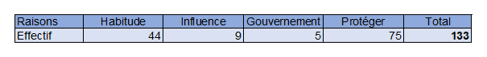

Ici, on explique les 133 réponses positives à la question “Je me lave les mains régulièrement”

**Habitude** regroupe les modalités “Habitude” et “Hygiène”

**Influence** regroupe les modalités “Influence des proches” et “Influence des autres”

**Gouvernement** reprend les raisons considérées comme restriction gouvernementale

**Protéger** reprend la modalité “Souci de se protéger et de protéger les autres”

*Tableau 5* : Répartition des répondants selon les manières de saluer

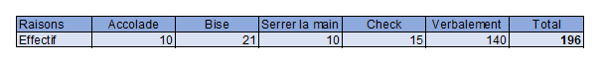

Plusieurs réponses possibles

*Tableau 6* : Répartition des répondants selon le fait de toucher aux surfaces

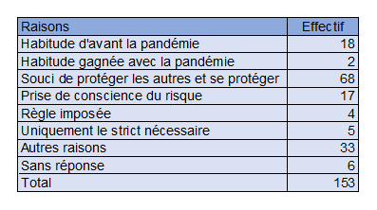

*Tableau 7* : Répartition des répondants selon la fréquence des courses

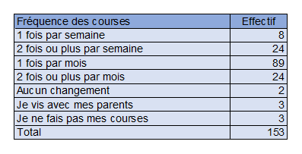

*Tableau 8* : Test de Khi deux : lien entre le niveau de stress et le fait d’éviter les transports en commun

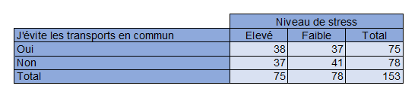

p-value = 0,812 ; Khi2 = 0.056583 ; ddl = 1. La relation n'est pas significative.

*Tableau 9* : Test de Khi deux : lien entre le niveau de stress et le fait d’éviter les regroupements de masse

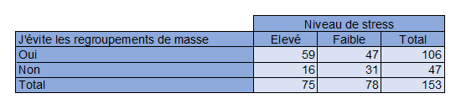

p-value = 0.02188 ; Khi2 = 5.2549 ; ddl = 1. La relation est significative.

*Tableau 10* : Test de Khi deux : lien entre le niveau de stress et la confiance aux informations reçues

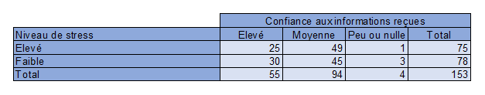p-value = 0.4569 ; Khi2 = 0.4569 ; ddl = 2. La relation n’est pas significative.

*Tableau 11* : Test de Khi deux : lien entre le niveau de stress et l’usage du gel hydroalcoolique

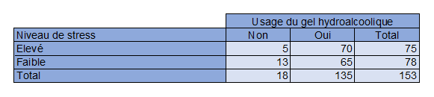

p-value = 0.09527 ; Khi2 = 2.783 ; ddl = 1. La relation n’est pas significative.

*Tableau 12* : Test de Khi deux : lien entre le niveau de stress et le port systématique du masque selon les lieux

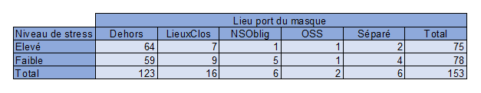

p-value = 0.4439 ; Khi2 = 3.7292 ; ddl = 4. La relation n’est pas significative.

**NSOblig** non sauf si c’est obligatoire

**OSS** oui, sauf en pratique sportif et/ou porter objets lourds

**Séparé** je m’en sépare autant que possible

*Tableau 13* : Test de Khi deux : lien entre le niveau de stress et le port systématique du masque

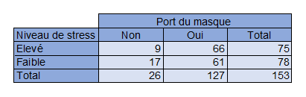

p-value = 0.1623 ; Khi2 = 1.9525 ; ddl = 1. La relation n’est pas significative.

*Tableau 14* : Raisons du port du masque

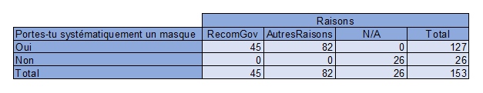

p-value = 0.4439 ; Khi2 = 3.7292 ; ddl = 4. La relation n’est pas significative.

*Tableau 15* : Raisons de la distanciation sociale

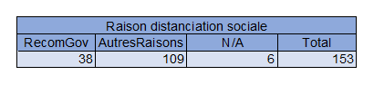

*Tableau 16* : Raisons du changement de comportements selon les personnes qu’on côtoie

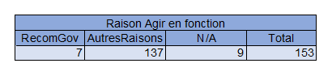

*Tableau 17* : Raisons éviter les regroupements de masse

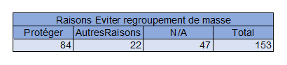

*Tableau 18* : Raisons du port de masque systématique

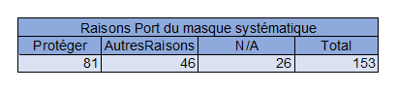

*Tableau 19* : Raisons usage du gel hydroalcoolique

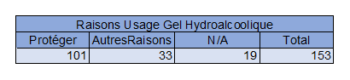

*Tableau 20* : Raisons lavage régulier des mains

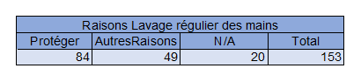

*Tableau 21* : Raisons éviter les surfaces

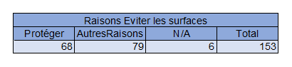

## Diagramme de Gantt - Planning initial

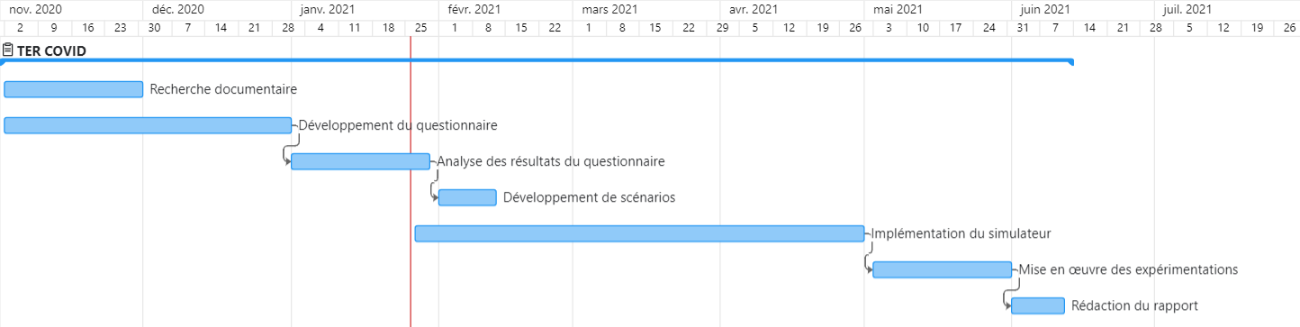

# VII. Références

**Wise T, Zbozinek TD, Michelini G, Hagan CC, Mobbs D.** 2020  
*Changes in risk perception and self-reported protective behaviour during the first week of the COVID-19 pandemic in the United States.*  
R. Soc. Open Sci. 7: 200742. <http://dx.doi.org/10.1098/rsos.200742>

**Cruwys Tegan, Stevens Mark and Greenaway Katharine H.** 2020  
*A social identity perspective on COVID-19: Health risk is affected by shared group membership*

British Journal of Social Psychology (2020), 59, 584–593 © 2020 The British Psychological Society

**Carole Adam, Frédéric Amblard, Hélène Arduin, et al.,** 2020  
*CoVprehension,* <https://covprehension.org/>

**Terna P., Pescarmona G., Acquadro A., Pescarmona P., Russo G., Terna S.** (2020), *An Agent-Based Model of the Diffusion of Covid-19 Using NetLogo* <https://terna.to.it/simul/SIsaR.html>

**Jen Badham et al.**, 2020  
Covid-social, <https://github.com/DUCovidTools/covid-social>

**Wilensky, U**. (1999). NetLogo. <http://ccl.northwestern.edu/netlogo/>. Center for Connected Learning and Computer-Based Modeling, Northwestern University, Evanston, IL.

1. Covprehension, *Pourquoi ce site?*, <https://covprehension.org/2020/03/24/q0.html>
2. Covid-social, *Readme*, <https://github.com/DUCovidTools/covid-social>
3. Tableau de bord COVID-19, Gouvernement <https://www.gouvernement.fr/info-coronavirus/carte-et-donnees>
4. Tous les fichiers relatifs aux données brutes, retraitées et le script d’analyse statistique R sont disponibles en annexes.
5. Selon le site de l’Université, on compte 56 000 étudiants au sein de l’UGA (source : Chiffres clés et classement, UGA - <https://www.univ-grenoble-alpes.fr/universite/chiffres-cles-et-classements-837500.kjsp?RH=1567692426345>)
6. Ces 19 répondants ont soit mis explicitement “c’est devenu une habitude” (2 réponses) soit, plus subtilement à travers l’idée de prise de conscience du risque (17 réponses) | cf. Tableau 6.
7. Question : “Agis-tu différemment selon les gens avec qui tu es, en termes de distanciation et/ou de gestes barrières ?”